Référence: E2558-075-2023
Ixelles, le 31 août 2023
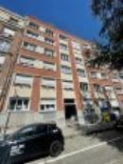

Cher Monsieur Gabriel Puglisi,

Concerne : Estimation de votre bien immobilier : Appartement 3 chambres
sis Square des Latins, 45 à 1050 Ixelles
notre visite de ce mercredi 23 août 2023.

Suite à notre étude personnelle du marché et des biens immobiliers similaires vendus dans le quartier par nos soins et également par certains de nos confrères ainsi qu'une demande des points de comparaison auprès des notaires de l'arrondissement, voici l’estimation :

Valeur de votre bien actuellement sur le marché immobilier :

La valeur de votre bien immobilier dans son état, sur le marché actuel, se situe entre 520.000 € et 540.000 € :

En cas de mise en vente, il serait souhaitable de l’annoncer au prix de vente de 549.000 euros.

Nous espérons, par la présente, avoir répondu à votre attente et n'hésitez pas à nous contacter pour tout renseignement complémentaire souhaité.

Dans l'espoir d'une future collaboration, nous vous prions de croire, Monsieur Gabriel Puglisi, à l'assurance de nos sentiments les meilleurs.

Sébastien LEJEUNE
Gsm : 0497/48.19.22
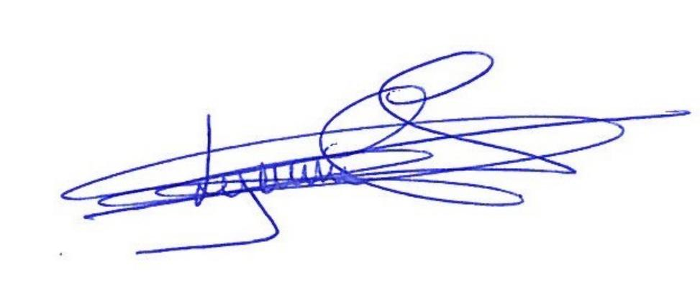

Le n°1 des agences immobilières dans le monde®

